Traffic Scene Multi-Modal Reasoning & Legal Grounding System
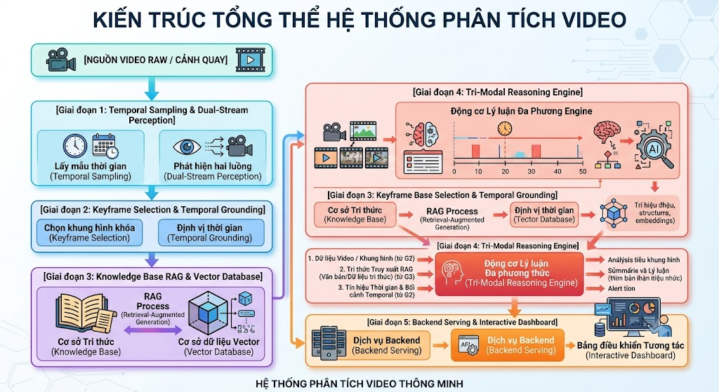
Hệ thống thị giác máy tính kết hợp lập luận đa phương thức (VLM, LLM, RAG) phân tích tình huống giao thông theo video thời gian thực, đối chiếu Quy chuẩn Kỹ thuật Quốc gia QCVN 41:2019/BGTVT và Luật Trật tự, An toàn Giao thông Đường bộ.

I. Giai đoạn 1: Temporal Sampling & Dual-Stream Perception
1. Trích xuất khung hình và Scene Chunking
- Sampling Rate: 10 – 15 FPS tùy thuộc vào vận tốc trung bình của xe, đảm bảo không bỏ sót biển báo ở cự ly gần.
- Scene Windowing: Gom cụm cửa sổ $W=4$ khung hình liên tiếp thành một Scene. Mỗi Scene gán nhãn metadata:
JSON
{
"scene_id": "int",
"timestamp_range": [3.0, 4.0],
"frame_indices": [30, 31, 32, 33]
}
2. Multi-Task Perception Branches
- Nhánh 1 - Biển báo & Tín hiệu đèn (Object Detection):
  - Kiến trúc: YOLOv11x / RT-DETR fine-tuned trên tập gộp Zalo AI Traffic, VNTSD (Vietnam Traffic Sign Dataset) và Road Damage Dataset.
  - Phân lớp: Biển cấm (P), Biển nguy hiểm (W), Biển hiệu lệnh (R), Biển chỉ dẫn (I), Đèn tín hiệu giao thông (Đỏ, Vàng, Xanh, Mũi tên chuyển hướng).
- Nhánh 2 - Làn đường & Vị trí xe chủ (Lane & Ego-Offset):
  - Kiến trúc: UFLDv2 / CLRNet / YOLOPv2 trích xuất tọa độ đa thức của vạch kẻ đường trái ($L$) và phải ($R$).
  - Mục tiêu: Đo lường độ lệch tâm (offset_pixels) để xác định trạng thái di chuyển đúng làn bên phải.
- Nhánh 3 - Mũi tên & Vạch mặt đường (Road Surface Marking):
  - Kiến trúc: YOLOv11m phát hiện: Đi thẳng, Rẽ trái, Rẽ phải, Quay đầu, Vạch hỗn hợp, Vạch mắt võng, Vạch dừng (Stop line).
3. Optical Character Recognition (OCR) Biển báo
Pipeline hai giai đoạn chuyên biệt hóa cho biển phụ, biển giới hạn tốc độ và biển tải trọng:
- Text Detection: DBNet / CRAFT cắt vùng bounding box chứa ký tự bên trong biển báo.
- Text Recognition: VietOCR (kiến trúc Transformer / Seq2Seq) nhận diện text tiếng Việt và số hiệu.
- Regex Post-processing:

  - Giới hạn tốc độ: r"(?i)\b(tối đa|tối thiểu)?\s*(\d{2,3})\s*(km/h)?\b" $→$ {"type": "speed_limit", "val": 60, "unit": "km/h"}
  - Tải trọng / Chiều cao: r"(\d+(\.\d+)?)\s*(t|m|tấn|mét)" $→$ {"type": "dimension_limit", "val": 10, "unit": "T"}
  - Khung giờ cấm: r"(\d{1,2})h?(\d{2})?\s*-\s*(\d{1,2})h?(\d{2})?" $→$ dải thời gian hiệu lực.
4. Multi-Object Tracking & Optimal Crop Selection
- Tracking: ByteTrack duy trì track_id cho từng biển báo và cụm đèn qua các khung hình, loại bỏ phân mảnh quỹ đạo do xe xóc hoặc bị che khuất ngắn hạn.
- Optimal Frame Scoring: Chọn 1 – 2 khung hình có độ phân giải và chất lượng tốt nhất trước khi biển báo ra khỏi trường nhìn (FOV):
$$S\left(f\right)=α⋅\frac{\text{Area}\left(B_{f}\right)}{\max_{t}{\text{Area}\left(B_{t}\right)}}+\left(1-α\right)⋅\frac{\operatorname{LaplacianVar}\left(I_{B_{f}}\right)}{\max_{t}{\operatorname{LaplacianVar}\left(I_{B_{t}}\right)}}$$
Trong đó:
- $\text{Area}\left(B_{f}\right)=w×h$ của bounding box tại frame $f$.
- $\operatorname{LaplacianVar}\left(I_{B_{f}}\right)=\operatorname{Var}\left(∇^{2}I_{B_{f}}\right)$ đo độ sắc nét (chống nhòe chuyển động).
- Trọng số thực nghiệm: $α=0.6$.
JSON
{
"scene_id": 12,
"timestamp_range": [3.0, 4.0],
"ego_position": {
"offset_pixels": 14.5,
"lane_status": "center_aligned"
},
"tracked_objects": [
{
"track_id": 104,
"class": "prohibitory_sign",
"best_frame_idx": 8,
"bbox_normalized": [0.72, 0.25, 0.81, 0.38],
"ocr_text": "CẤM RẼ TRÁI",
"attributes": {
"code": "P.123a",
"sharpness_score": 340.2
}
}
],
"road_markings": [
{
"type": "arrow_straight_only",
"bbox": [0.45, 0.70, 0.55, 0.85]
}
]
}

II. Giai đoạn 2: Keyframe Selection & Temporal Grounding
Định vị khoảng thời gian và các khung hình phục vụ suy luận dựa trên câu hỏi người dùng:
- Cross-Modal Embedding:
  - Chiếu câu hỏi $Q$ và các frame $F_{t}$ vào cùng không gian tiềm ẩn bằng SigLIP (hoặc CLIP-ViT-B/16-multilingual):
$$e_{Q}={Embed}_{\text{text}}\left(Q\right), e_{F_{t}}={Embed}_{\text{img}}\left(F_{t}\right)$$
  - Điểm tương đồng ngữ nghĩa: $S_{t}=\cos\left(e_{Q},e_{F_{t}}\right)$.
- Temporal Prior Regularization:
  - Nhân thêm hàm suy giảm Gauss quanh vùng timestamp biến cố $t_{\text{event}}$ để loại bỏ các đoạn video trống:
$$S'_{t}=S_{t}⋅\exp\left(-\frac{{\left(t-t_{\text{event}}\right)}^{2}}{2σ^{2}}\right)$$
- Trích xuất: Lấy Top 2 – 4 frames có $S'_{t}$ cao nhất kèm bounding box crop độ phân giải cao tương ứng theo track_id.

III. Giai đoạn 3: Knowledge Base RAG & Vector Database
- Tài liệu nguồn: QCVN 41:2019/BGTVT (Quy chuẩn báo hiệu đường bộ), Luật Trật tự, An toàn Giao thông Đường bộ và các Nghị định xử phạt vi phạm hành chính.
- Structured Legal Chunking: Không chia chunk theo độ dài token cố định mà chia theo từng thực thể điều luật độc lập:
JSON
{
"entity_id": "P.124a",
"category": "Biển báo cấm",
"name": "Cấm quay đầu xe",
"description": "Báo cấm các loại xe quay đầu (theo kiểu chữ U). Chiều mũi tên phù hợp với chiều cấm quay đầu.",
"legal_scope": "Biển có hiệu lực cấm các loại xe cơ giới và thô sơ quay đầu xe, trừ các xe được quyền ưu tiên. Biển này KHÔNG cấm rẽ trái.",
"keywords": ["cấm quay đầu", "quay đầu", "P124a", "rẽ trái"],
"related_articles": [
"QCVN 41:2019 - Điều B.24",
"Nghị định 100/2019/NĐ-CP - Điểm k Khoản 3 Điều 5"
]
}
- Hybrid Search (Dense + Sparse Retrieval):
  - Sparse Search (BM25): Khớp từ khóa định danh chính xác từ OCR (P.124a, Cấm quay đầu, 60, Vạch 1.1).
  - Dense Retrieval (FAISS / Qdrant): Truy vấn ngữ nghĩa tổng quát bằng embedding models (bge-m3 hoặc text-embedding-3-large).
  - Hợp nhất Reciprocal Rank Fusion (RRF):
$$\text{RRF_Score}\left(d\right)=\frac{1}{60+{\text{Rank}}_{\text{BM25}}\left(d\right)}+\frac{1}{60+{\text{Rank}}_{\text{Dense}}\left(d\right)}$$

IV. Giai đoạn 4: Tri-Modal Reasoning Engine
Tiêu chí | Mô hình 1: Fine-tuned VLM (Core Research) | Mô hình 2: Symbolic LLM (Core Engineering) | Mô hình 3: Cloud API (Baseline)
Base Model | Qwen2.5-VL-7B-Instruct | Llama-3.1-8B-Instruct (4-bit AWQ/GPTQ) | Gemini 1.5 Flash / GPT-4o-mini
Đầu vào | Keyframes gốc + Inset visual crop biển báo + Prompt + RAG text | Text-only: Chuỗi bảng trạng thái Perception (Event Log) + RAG text | Video clip/Keyframes + CoT Prompt + RAG context qua API
Kỹ thuật | QLoRA ($r=64,α=128$, target full projection layers) | Structured prompt engineering không nhận pixel | Zero-shot / Few-shot Chain-of-Thought
Mục đích | Suy luận trực quan kết hợp chi tiết điểm ảnh | Cô lập lỗi thị giác (Ablation Benchmark) | Mốc tham chiếu trần (Upper-bound performance)
Structured Output Schema
Cả 3 engines đều đồng nhất định dạng phản hồi:
JSON
{
"selected_option": "B",
"confidence": 0.94,
"evidence": {
"support_frames": [8, 12],
"target_track_id": 104,
"legal_reference": "QCVN 41:2019/BGTVT - Biển P.124a"
},
"reasoning_steps": [
"Khung hình thứ 8 cho thấy biển báo P.124a (Cấm quay đầu) ở làn ngoài cùng bên phải.",
"Theo quy chuẩn, biển P.124a cấm xe quay đầu nhưng không cấm rẽ trái.",
"Xe chủ đang bật đèn tín hiệu rẽ trái và vạch kẻ đường là vạch nét đứt, do đó hành vi rẽ trái là hợp lệ."
]
}

V. Giai đoạn 5: Backend Serving & Interactive Dashboard
1. Kiến trúc Asynchronous Inference
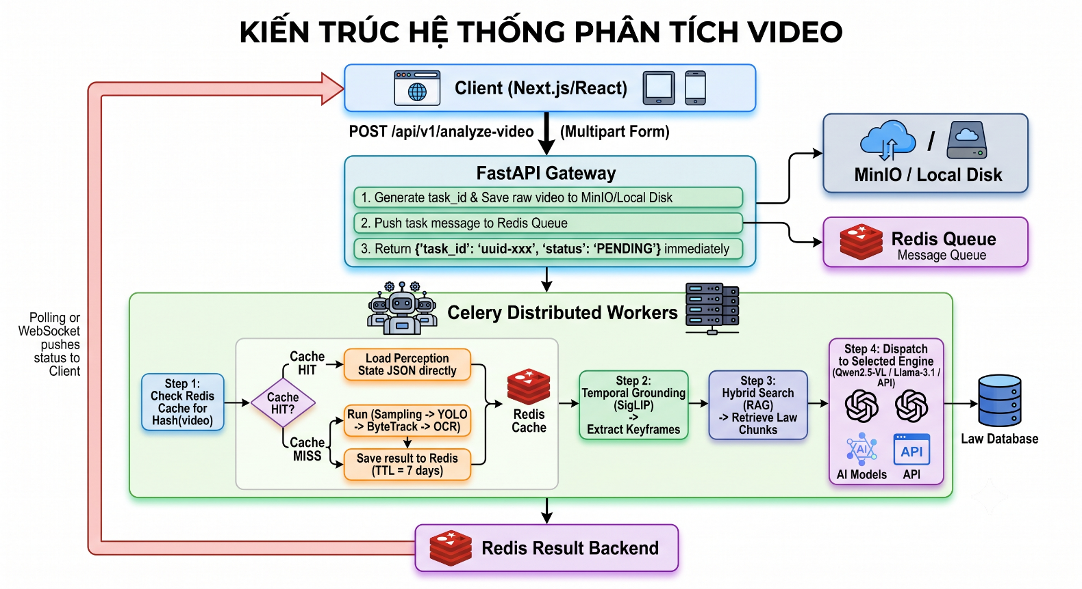
- Perception Cache Engine:
  - Key lưu trữ: perception:cache:<sha256_of_video>.
  - Khi chuyển đổi qua lại giữa các engine suy luận trên cùng một video, hệ thống tái sử dụng toàn bộ Perception JSON đã trích xuất, giảm thời gian xử lý từ ~15s xuống còn dưới 1.5s.
2. UI/UX Dashboard
- Video-Evidence Synchronization: Tích hợp trực tiếp qua HTML5 Video API (videoRef.current.currentTime). Nhấp vào support_frames hoặc từng bước reasoning_steps sẽ tự động tua video đến đúng timestamp phát hiện lỗi.
- SVG Bounding Box Overlay: Sử dụng layer <svg> đè tuyệt đối (position: absolute) trên khung video. Render các bounding box chuẩn hóa theo thời gian thực; đối tượng liên quan trực tiếp đến suy luận được viền sáng cùng nhãn OCR và mã hiệu luật tương ứng.
- Benchmark Matrix Table: Chế độ xem đa luồng (split-view) hiển thị song song kết quả, độ trễ và chuỗi lập luận giữa 3 mô hình trên cùng một video đầu vào.

